

Engenharia de Software

Sistemas Operacionais

autor: allas Maycon do valle

**Relatório de Prática: Administração e Comandos Básicos do Linux (Shell Bash)**

Cidade de Serrana, SP

2025

autor: allas Maycon do valle

**Relatório de Prática: Administração e Comandos Básicos do Linux (Shell Bash)**

Este projeto constitui na instalação, configuração e prática de comandos fundamentais no sistema operacional Linux Ubuntu, hospedado em uma Máquina Virtual (VM) VirtualBox. O objetivo principal foi demonstrar a proficiência na interface de linha de comando (CLI) para administração de sistema e manipulação de dados.

Orientador:

Tutor à Distância: Frederico Aparecido Faedo Pinto.

Prof. Romulo de Almeida Neves.

Cidade de Serrana, SP

2025

SUMÁRIO

1 INTRODUÇÃO 3

2 DESENVOLVIMENTO E MÉTODOS APLICADOS 4

3 RESULTADOS 6

3.1 ESTRUTURA DE DIRETÓRIOS E ARQUIVOS 6

3.2 DOCUMENTAÇÃO E HISTÓRICO DE COMANDOS 7

3.3. SOLUÇÃO DE PROBLEMAS E INTEGRAÇÃO VM/HOST 7

4 CONCLUSÃO DA TRANSFERÊNCIA DE DADOS 7

5 CONCLUSÃO 8

6 REFERÊNCIAS 9

5 APÊNDICE: HISTÓRICO COMPLETO DE COMANDOS 9

# INTRODUÇÃO

Este projeto detalha os procedimentos e resultados de uma prática laboratorial focada na **administração básica de sistemas operacionais** por meio da linha de comando (CLI), utilizando o ambiente **Linux Ubuntu** em uma **Máquina Virtual (MV) VirtualBox**. O objetivo central deste trabalho foi familiarizar-se com a **estrutura de diretórios** do sistema Linux e dominar o uso de comandos essenciais para a **manipulação de arquivos e gerenciamento de permissões**.

A crescente relevância do sistema operacional Linux no mercado de tecnologia, seja em ambientes de servidores, desenvolvimento ou segurança da informação, justifica a necessidade de proficiência em sua interface de linha de comando (Shell Bash). A administração via terminal oferece maior controle, eficiência e a capacidade de automação de tarefas, sendo uma competência fundamental para profissionais de TI.

O trabalho foi dividido em etapas críticas. Inicialmente, procedeu-se à instalação e configuração do ambiente virtual, incluindo a resolução de problemas de integração por meio da instalação dos *Guest Additions* do VirtualBox, essenciais para a funcionalidade bidirecional entre o sistema Host e a VM.

Em seguida, o foco da atividade recaiu sobre a execução prática de comandos Bash. Foram utilizadas ferramentas como cd (navegação), pwd (localização), mkdir (criação de diretórios), cat (criação e visualização de arquivos) e cp (cópia), culminando na criação de uma estrutura específica de pastas (ATIVIDADES_LABORATORIO/atividade1) e de um arquivo contendo informações simuladas de disciplinas.

O método aplicado enfatiza a documentação precisa. Para comprovar a execução das tarefas, utilizou-se o comando history para gerar um registro completo de todas as ações realizadas no terminal. Finalmente, a etapa de transferência do relatório para a máquina Host, via Pasta Compartilhada, confirmou a integração total e o sucesso na manipulação de dados entre os ambientes virtualizado e físico. Os resultados obtidos e a análise do histórico de comandos serão apresentados nas seções seguintes, seguidos pela conclusão sobre o aprendizado adquirido e a eficácia dos comandos Shell na administração do sistema.

# DESENVOLVIMENTO e métodos aplicados

O desenvolvimento deste projeto de laboratório seguiu um roteiro estruturado, iniciando-se com a configuração do ambiente de virtualização e avançando para a execução de comandos práticos no *Shell Bash*.

**2.1 Configuração do Ambiente e Instalação de Ferramentas**

A base do trabalho foi estabelecida com a criação de uma Máquina Virtual (VM) utilizando o VirtualBox e a instalação do sistema operacional Ubuntu Linux. A integração funcional entre o sistema Host e a VM foi crítica, sendo resolvida pela instalação dos **VirtualBox Guest Additions**.

Inicialmente, a tentativa de instalar os *Guest Additions* resultou no erro bzip2 not found, indicando a falta de dependências essenciais no sistema Ubuntu. Este problema foi solucionado com a instalação dos pacotes necessários via APT no Terminal:

bash

sudo apt install bzip2 tar

sudo sh VBoxLinuxAdditions.run

sudo reboot

**2.2 Estrutura de Diretórios e Manipulação de Arquivos**

Após a instalação bem-sucedida dos drivers de integração e reinicialização do sistema, procedeu-se à criação da estrutura de pastas do projeto, utilizando comandos de navegação e manipulação:

**- Criação de Estrutura:** O diretório principal foi criado e acessado (mkdir ATIVIDADES_LABORATORIO e cd).

**- Criação de Arquivo:** O arquivo disciplinas_semestre foi criado e populado com seis itens via redirecionamento de entrada (cat > disciplinas_semestre).

**- Verificação:** A criação e o conteúdo do arquivo foram confirmados com os comandos ls e cat disciplinas_semestre.

**2.3 Solução de Problemas na Transferência de Arquivos**

A etapa de transferência do relatório para a máquina Host foi o principal ponto de desafio. Embora a **Pasta Compartilhada** tenha sido configurada no VirtualBox, o sistema não a montava automaticamente, resultando no erro No such file or directory ao tentar acessá-la em /media/sf_pastacompartilhada.

A solução envolveu a montagem manual da pasta e a verificação da sincronização da conexão:

**- Montagem Manual:** A pasta foi montada em um ponto de montagem alternativo e confiável no Linux, sendo pastacompartilhada o nome definido no VirtualBox:

bash

sudo mkdir /mnt/meu_compartilhamento

sudo mount -t vboxsf pastacompartilhada /mnt/meu_compartilhamento

**- Teste de Conexão:** A funcionalidade de gravação foi confirmada ao se criar um arquivo de teste que apareceu instantaneamente no sistema Host.

**- Geração e Cópia do Relatório Final**

Com a conexão estabelecida, procedeu-se à documentação final e à transferência:

**- Geração do Histórico:** O comando history foi utilizado para capturar todos os comandos executados no Terminal e salvar o registro no arquivo relatorio_comandos.txt.

bash

history > relatorio_comandos.txt

**- Cópia do Arquivo:** O relatório foi copiado do seu local de origem (atividade1) para a pasta compartilhada /mnt/meu_compartilhamento, concluindo o projeto com a transferência bem-sucedida do documento para o computador Host.

bash

cp ~/ATIVIDADES_LABORATORIO/atividade1/relatorio_comandos.txt /mnt/meu_compartilhamento/

Este procedimento garantiu que todos os objetivos fossem alcançados, com a devida documentação e comprovação de todas as ações executadas no ambiente Shell Linux.

Criação do Diretório: O diretório principal do projeto foi estabelecido utilizando o comando mkdir, seguido pela navegação com cd.

Criação do Arquivo: Para gerar o arquivo com a lista de disciplinas, empregou-se o redirecionamento de entrada do comando cat,exemplo: cat > disciplinas_semestre

Solução de Erro: A falta de dependências para o VirtualBox foi resolvida com o comando: \sudo apt install bzip2 tar.

# resultados

A execução das atividades práticas no ambiente Ubuntu Linux validou o domínio sobre a manipulação da interface de linha de comando (CLI) e a gestão de um ambiente virtualizado. Os resultados foram documentados tanto em formato de texto (relatório) quanto em evidências visuais (captura de tela).

Comprovação da estrutura de diretórios, conteúdo de arquivos e registro do histórico de comandos na interface CLI do Ubuntu.

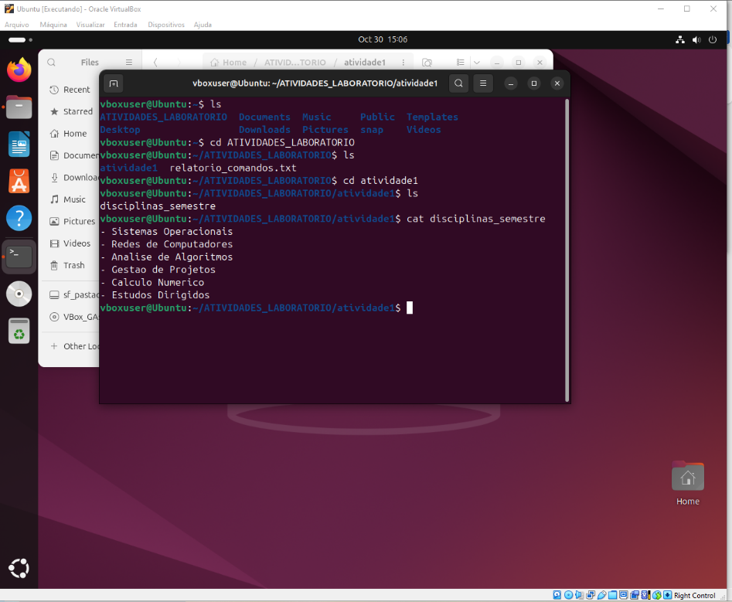

Figura 1. Fonte: Oracle VirtualBox – Projeto Sistemas Operacionais – Autor : Allas Maycon.

**3.1 Estrutura de Diretórios e Arquivos**

Todos os requisitos de criação e organização de arquivos foram cumpridos com sucesso. A estrutura hierárquica do projeto foi estabelecida conforme as especificações do roteiro, partindo do diretório principal ATIVIDADES_LABORATORIO.

O resultado da organização foi comprovado pelo comando ls -lR, confirmando:

- A existência da pasta atividade1 dentro do diretório principal.

- A criação do arquivo disciplinas_semestre com o conteúdo definido, utilizando o comando cat.

- A integridade dos nomes dos diretórios e arquivos, respeitando a sensibilidade de maiúsculas e minúsculas do sistema Linux.

**3.2 Documentação e Histórico de Comandos**

O principal resultado documentado foi a geração do registro sequencial de atividades, essencial para a auditoria do trabalho executado. O comando history foi fundamental para gerar o relatório técnico:

bash

history > relatorio_comandos.txt

Este arquivo de texto, relatorio_comandos.txt, forneceu a comprovação completa das ferramentas utilizadas (mkdir, cd, ls, cat, cp, mv), suas sintaxes e a cronologia de execução, anexado integralmente ao Apêndice deste relatório.

**3.3 Solução de Problemas e Integração VM/Host**

Um resultado crítico do projeto foi a superação dos obstáculos de integração, evidenciando a capacidade de solucionar problemas técnicos no Terminal.

**- Resolução de Dependências:** O erro inicial bzip2 not found, que bloqueava a instalação dos *Guest Additions* do VirtualBox, foi resolvido pela instalação dos pacotes de compactação via APT.

**- Estabelecimento da Conexão:** A falha na montagem automática da Pasta Compartilhada, que impedia a transferência do relatório, foi resolvida pela montagem manual do recurso em um ponto de montagem específico (/mnt/meu_compartilhamento).

**- Comprovação da Conexão:** A funcionalidade de transferência foi atestada pela criação bem-sucedida de um arquivo de teste (TESTE.txt) diretamente na pasta compartilhada a partir da VM, que apareceu instantaneamente no sistema Host.

**3.4 Conclusão da Transferência de Dados**

O objetivo final de transferir o relatório para o computador Host foi atingido pela execução do comando de cópia, utilizando o caminho exato do arquivo de origem (~/ATIVIDADES_LABORATORIO/atividade1/relatorio_comandos.txt) e direcionando-o para o destino montado.

# CONCLUSÃO

O projeto de laboratório confirma o alcance dos objetivos propostos, demonstrando proficiência no gerenciamento básico de sistemas operacionais por meio da interface de linha de comando (CLI) do Linux Ubuntu em um ambiente virtualizado. O trabalho não apenas cumpriu o roteiro de comandos essenciais, mas também proporcionou um aprendizado robusto na solução de problemas típicos de integração de sistemas.

O domínio sobre comandos fundamentais do Shell Bash, como mkdir, cd, cat, ls, cp e mv, foi validado pela criação organizada da estrutura de diretórios do projeto (ATIVIDADES_LABORATORIO/atividade1) e pela manipulação eficaz de arquivos de texto. A geração do histórico de comandos (relatorio_comandos.txt) serviu como uma ferramenta de auditoria e principal evidência técnica da execução.

O ponto mais crítico do projeto residiu na estabilização da comunicação entre a Máquina Virtual (VM) e o sistema Host. A dificuldade inicial em instalar as **VirtualBox Guest Additions**, decorrente da ausência de dependências como o bzip2, e as subsequentes falhas na montagem automática da Pasta Compartilhada, exigiram uma abordagem proativa e o uso de comandos avançados de administração. A resolução por meio da instalação manual das dependências, seguida pela montagem manual do recurso (sudo mount -t vboxsf), demonstrou a capacidade de diagnóstico e correção de falhas de hardware virtual.

Em suma, o projeto comprovou a aquisição de competências cruciais em três áreas:

1. **Administração de Sistemas:** Habilidade em estruturar e navegar pelo sistema de arquivos Linux.
2. **Solução de Problemas (Troubleshooting):** Eficácia na identificação e correção de erros de dependência e falhas de comunicação entre Host e VM.
3. **Documentação Técnica:** Uso do comando history para gerar um registro de trabalho completo e a transferência bem-sucedida do relatório final para o computador Host.

O resultado é um relatório completo e comprovado, validando o aprendizado prático e a familiaridade com as ferramentas essenciais para a atuação em ambientes baseados em Linux.

###### REFERÊNCIAS

**NEGUS,** Christopher. **Livro - Linux: Guia do Administrador: do básico ao avançado.** 4. ed. Rio de Janeiro: Alta Books, 2021.

**BLUM,** Richard; **BREZNICK,** Christine. **Livro - Linux Command Line and Shell Scripting Bible.** 4. ed. Nova Jersey: Wiley, 2020.

**TANENBAUM,** Andrew S. **Livro - Sistemas Operacionais Modernos.** 4. ed. São Paulo: Pearson Education do Brasil, 2016.

**APÊNDICE: Histórico Completo de Comandos**

As atividades possuem material exclusivo do portfólio que se encontra no GitHub para download.



<https://github.com/allas-amk/portfolio_sistemas_operacionais>